

Premium Freight Approval

Manual de Usuario

Versión: 1.0
Fecha: 14/11/2021

Queda prohibido cualquier tipo de explotación y, en particular, la reproducción, distribución, comunicación pública y/o transformación, total o parcial, por cualquier medio, de este documento sin el previo consentimiento expreso y por escrito de THYSSENKRUPP MATERIALS DE MÉXICO, S.A. DE C.V.

HOJA DE CONTROL

Organismo | THYSSENKRUPP MATERIALS DE MÉXICO, S.A. DE C.V
Proyecto | Premium Freight Approval
Entregable | Manual de Usuario
Autor | Alfredo Xochitemol Cruz (alfredo.xochitemol@lagermex.com.mx)
Versión/Edición | 1.0 | Fecha Versión | 14/11/2021
Aprobado por |  | Fecha Aprobación
 |  | Nº Total de Páginas | 23

REGISTRO DE CAMBIOS

Versión | Causa del Cambio | Responsable del Cambio | Fecha del Cambio
1.0 | Versión inicial | Alfredo Xochitemol Cruz | 14/11/2021

CONTROL DE DISTRIBUCIÓN

Nombre y Apellidos
Alfredo Xochitemol Cruz

ÍNDICE
1 DESCRIPCIÓN DEL SISTEMA 5
1.1 Objeto 5
1.2 Alcance 5
2 FUNCIONES GENERALES DEL SISTEMA 6
2.1 Inicio de Sesión 6
2.2 Menú de Navegación 7
2.3 Cierre de Sesión 8
2.4 Cambio de Contraseña 8
3 PREMIUM FREIGHT APPROVAL 10
3.1 Registro de Solicitudes 10
3.1.1 Listado de Solicitudes 10
3.1.2 Creación de una nueva solicitud 11
3.1.3 Opciones de Solicitud creada 12
3.1.4 Envío de Solicitud 12
3.1.5 Modificación de Solicitud rechazada 14
3.1.6 Solicitudes Aprobadas 15
3.2 Autorización de Solicitudes 17
3.2.1 Listado de solicitudes 17
3.2.2 Autorización/Rechazo de Solicitud 18
3.3 Generación de reportes 19
3.3.1 Acceso a Reportes 19
3.3.2 Exportar Reportes a Excel 19
4 FAQ 21
5 ANEXOS 22
6 GLOSARIO 23

ÍNDICE DE FIGURAS

Imagen 1 – Inicio de Sesión 6
Imagen 2 - Página Inicial 7
Imagen 3 - Menú de navegación 7
Imagen 4 - Cierre de Sesión 8
Imagen 5 - Pantalla de Usuario 8
Imagen 6 - Cambio de contraseña 9
Imagen 7 - Menú de Registro de PFA 10
Imagen 8 - Listado de Solicitudes PF 11
Imagen 9 - Formulario de creación de PFA 11
Imagen 10 - Verificación de Formulario PFA 12
Imagen 11 - Confirmación de Envío de Solicitud 13
Imagen 12 - Correo de Aviso de Solicitud PFA 14
Imagen 13 - Edición de solicitud rechazada 15
Imagen 14 - Listado de Solicitudes Autorizadas 16
Imagen 15 - Edición de PFA aprobada 16
Imagen 16 - Menú usuario Autorizador 17
Imagen 17 - Formulario de Rechazo 18
Imagen 18 - Confirmación de autorización 18
Imagen 19 - Menú Reportes 19
Imagen 20 - Pantalla de Reportes 20
Imagen 21 - Ejemplo de Reporte exportado a Excel 20

DESCRIPCIÓN DEL SISTEMA

Objeto
El objetivo de este documento es describir las funciones principales del módulo de Registro de Bitácoras de Producción dentro del portal de thyssenkrupp.

Alcance
Se describirá de forma detallada el uso del Sistema de Registro de Bitácoras, así como el inicio de sesión, el llenado de la bitácora de producción, generación de reportes y carga de información de respaldo dentro del sistema.

FUNCIONES GENERALES DEL SISTEMA

Inicio de Sesión
Para iniciar sesión en el sistema es necesario ingresar desde cualquier navegador (se recomienda utilizar Microsoft Edge, Chrome o Firefox) la siguiente dirección http://192.168.10.20:9040/ (servidor de pruebas). Una vez cargada la página se mostrará una pantalla como la siguiente:
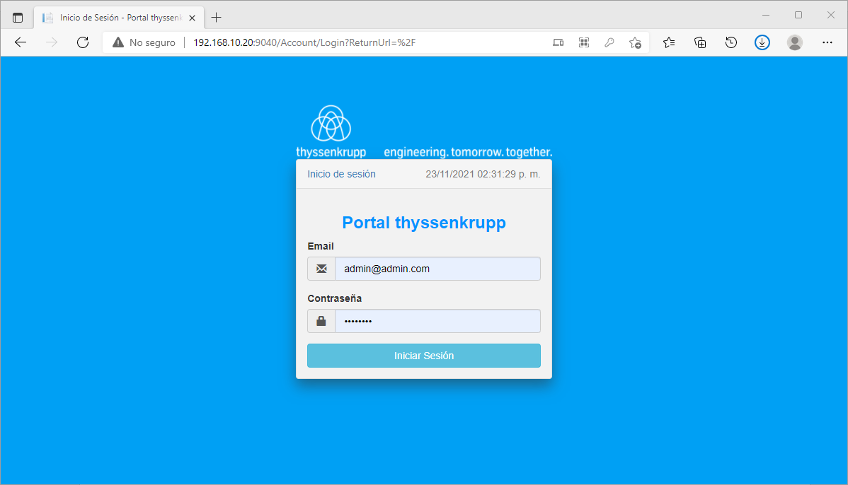
Imagen 1 – Inicio de Sesión
Una vez iniciada la sesión con el usuario y contraseña correcto, se cargará la página inicial del sistema independientemente del tipo de usuario que inicie sesión (Imagen 2):
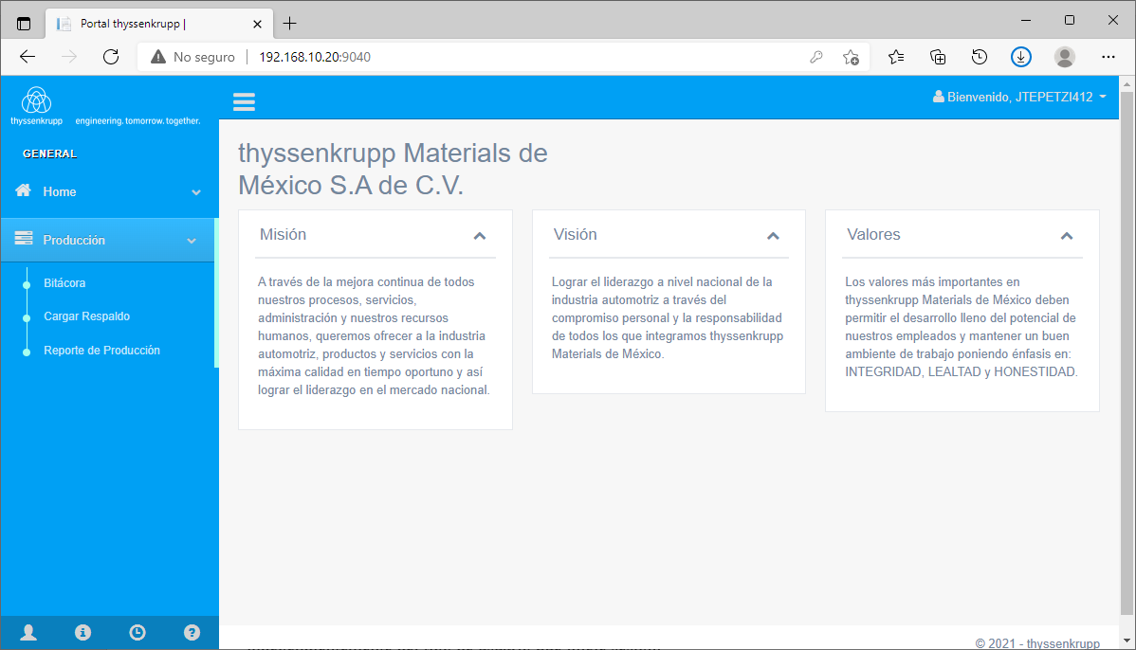
Imagen 2 - Página Inicial

Menú de Navegación
En la parte izquierda de la pantalla inicial (véase Imagen 3) podemos ver las secciones a las que usuario que inició sesión tiene acceso, pueden mostrarse más o menos opciones según el usuario que inició sesión.
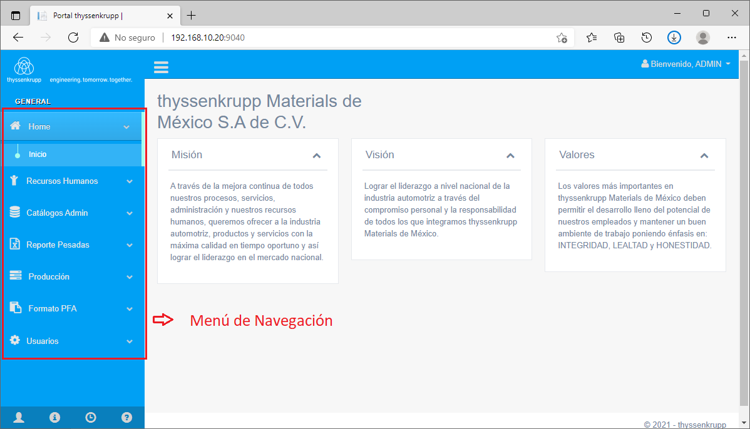
Imagen 3 - Menú de navegación

Cierre de Sesión
Para cerrar sesión, debe hacer clic sobre su nombre de usuario, que se encuentra en la parte superior derecha de la pantalla (véase Imagen 4) y seleccionar la opción Cerrar Sesión.
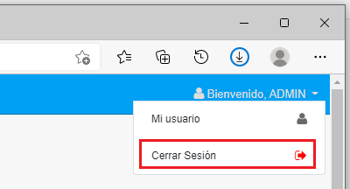
Imagen 4 - Cierre de Sesión

Cambio de Contraseña
Para cambiar su contraseña, debe hacer clic sobre su nombre de usuario, que se encuentra en la parte superior derecha de la pantalla (véase Imagen 4) y seleccionar la opción Mi usuario. A continuación, se mostrará una pantalla con su nombre de usuario y un botón con la opción “Cambiar contraseña” (véase Imagen 5).
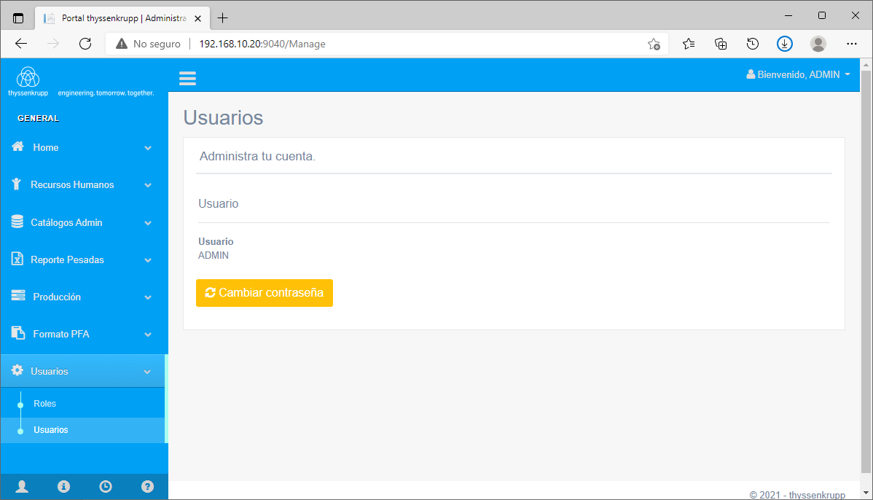
Imagen 5 - Pantalla de Usuario
Al hacer clic sobre el botón Cambiar contraseña se mostrará un formulario para realizar el cambio de la contraseña, como se muestra en la imagen 6.
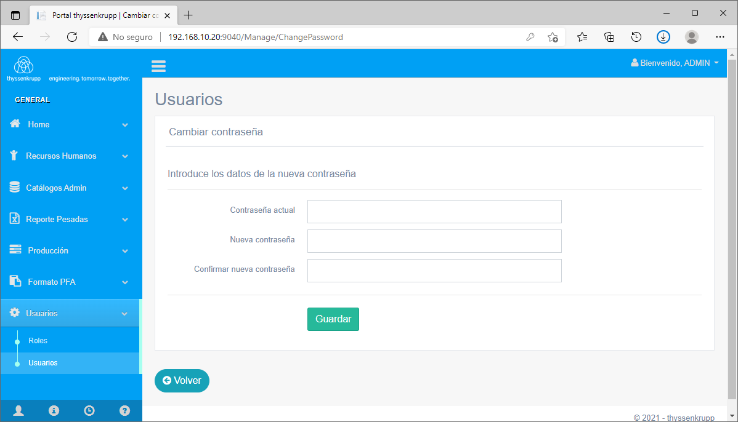
Imagen 6 - Cambio de contraseña

Nota: En caso de olvidar la contraseña solicitar al Administrador del sitio el restablecimiento de la misma, mediante un correo electrónico a la dirección: alfredo.xochitemol@lagermex.com.mx.

PREMIUM FREIGHT APPROVAL

Registro de Solicitudes

Listado de Solicitudes
Una vez que haya iniciado sesión con un usuario con permisos para crear y modificar solicitudes de Premium Freight, podrá observar en el menú de navegación (en la parte izquierda de la pantalla), un listado con las diferentes opciones a las que el usuario tiene acceso (véase la Imagen 7).
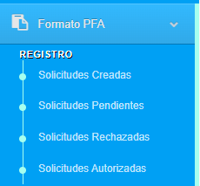
Imagen 7 - Menú de Registro de PFA
Las diferentes opciones del menú son:
- Solicitudes Creadas. Son las solicitudes que han sido creadas por el usuario, pero que aún no han sido enviadas al autorizador para su aprobación. El usuario sólo podrá ver sus propias solicitudes.
- Solicitudes Pendientes. Son las solicitudes que ya ha sido enviadas al autorizador y que se encuentran en espera de revisión. Una vez enviada la solicitud esta no puede ser modificada hasta que sea verificada por el autorizador.
- Solicitudes Rechazadas. Son las solicitudes que fueron enviadas al autorizador, pero fueron rechazadas, desde esta opción se podrán modificar estas solicitudes y se podrán reenviar al autorizador.
- Solicitudes Autorizadas. Son las solicitudes que fueron aprobadas por el autorizador correspondiente.
Al hacer clic sobre cualquiera de las opciones del menú anterior, se mostrará una pantalla con el listado de las solicitudes correspondientes (véase imagen 8).
Nota: Dependiendo del usuario que inicio sesión podrá acceder o no a determinadas funciones del sistema. En caso de no visualizar todas las opciones que considere necesarias en el menú, contactar al administrador del sitio para solicitar el permiso correspondiente (alfredo.xochitemol@lagermex.com.mx).
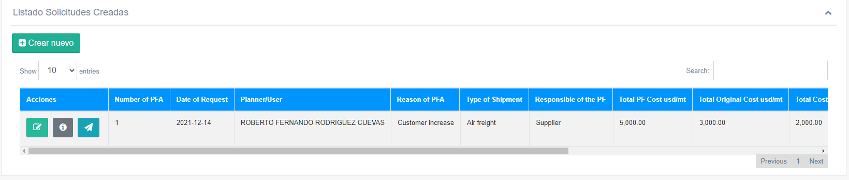
Imagen 8 - Listado de Solicitudes PF

Creación de una nueva solicitud
En la parte superior del listado de solicitudes (véase imagen 8) encontrará un botón de color verde con la leyenda “Crear nuevo”. Al hacer clic sobre este botón se abrirá un formulario con los campos necesarios para crear una nueva solicitud (véase imagen 9).
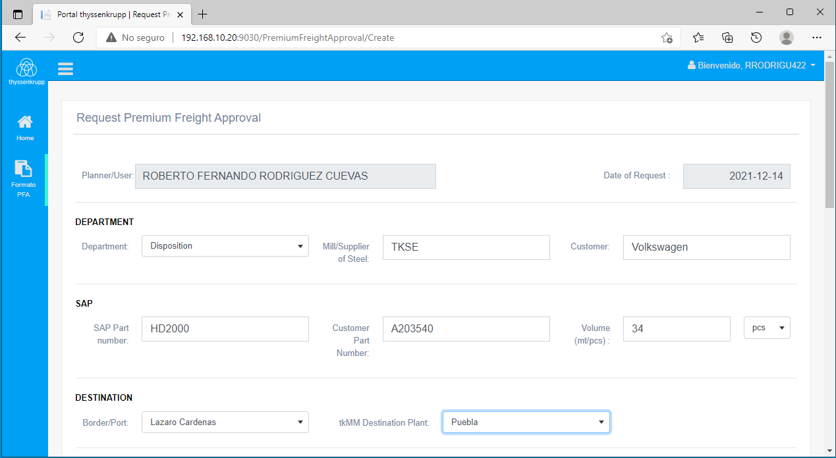
Imagen 9 - Formulario de creación de PFA
Una vez completado el formato de registro de solicitud, deberá hacer clic sobre el botón Save, en caso de que haya errores en el formulario estos se marcarán en color rojo para que puedan ser identificados y corregidos por el usuario (véase figura 10).
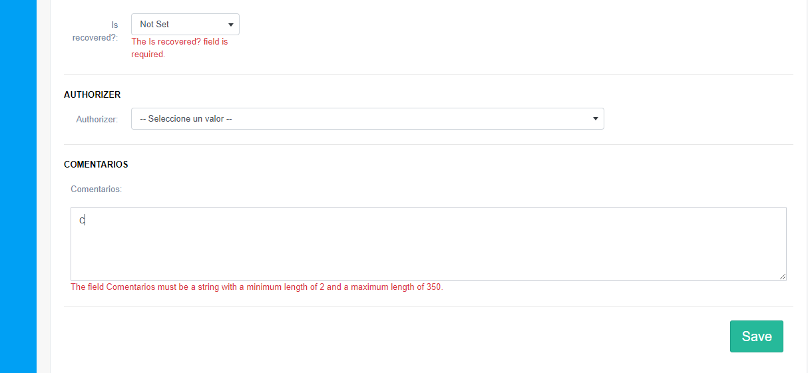
Imagen 10 - Verificación de Formulario PFA

Opciones de Solicitud creada
Una vez que se crea una solicitud puede ver en listado de solicitudes las acciones disponibles para la solicitud. A continuación, se describe la funcionalidad de cada una:
Botón | Descripción
 | Permite enviar la solicitud al Autorizador seleccionado. Una vez enviada la solicitud no podrá modificarse hasta que sea revisada por el Autorizador.
 | Permite modificar los datos de la solicitud, antes de que sea envía al Autorizador.
 | Muestra una pantalla de solo lectura con los datos de la solicitud seleccionada.

Envío de Solicitud
Para enviar una solicitud haga clic sobre el botón de la solicitud deseada y se mostrará una pantalla de confirmación, indicando si realmente se desea enviar esa solicitud. Para enviar la solicitud se debe hacer clic sobre el botón “Enviar” (véase figura 11)
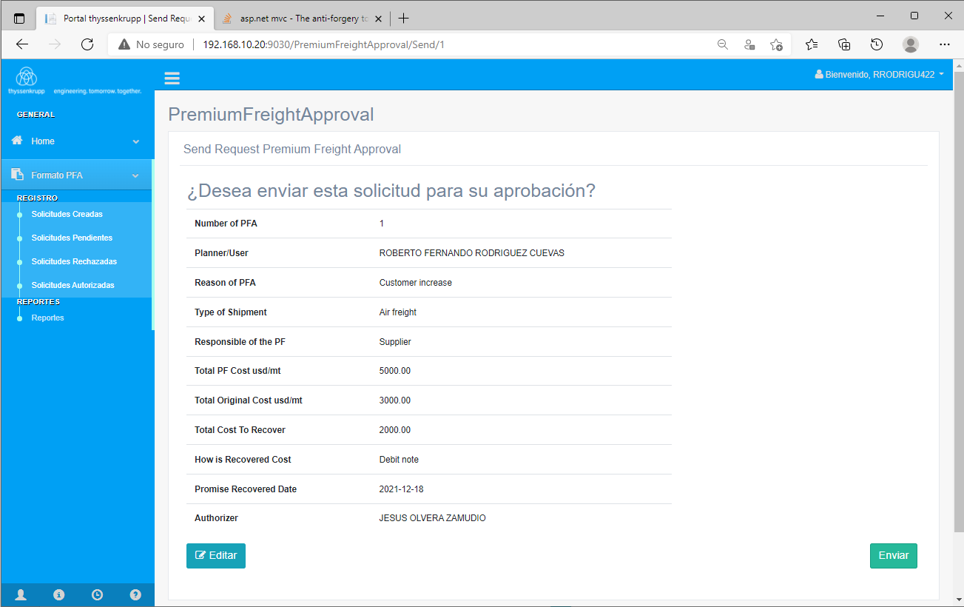
Imagen 11 - Confirmación de Envío de Solicitud
Una vez enviado el formulario, la solicitud dejará de estar disponible en la sección de “Solicitudes Creadas” y pasará a la sección “Solicitudes Pendientes” del menú izquierdo de la pantalla. De igual forma, se enviará un correo electrónico al Autorizador notificándole que se ha enviado una nueva solicitud de Premium Freight (véase figura 12).
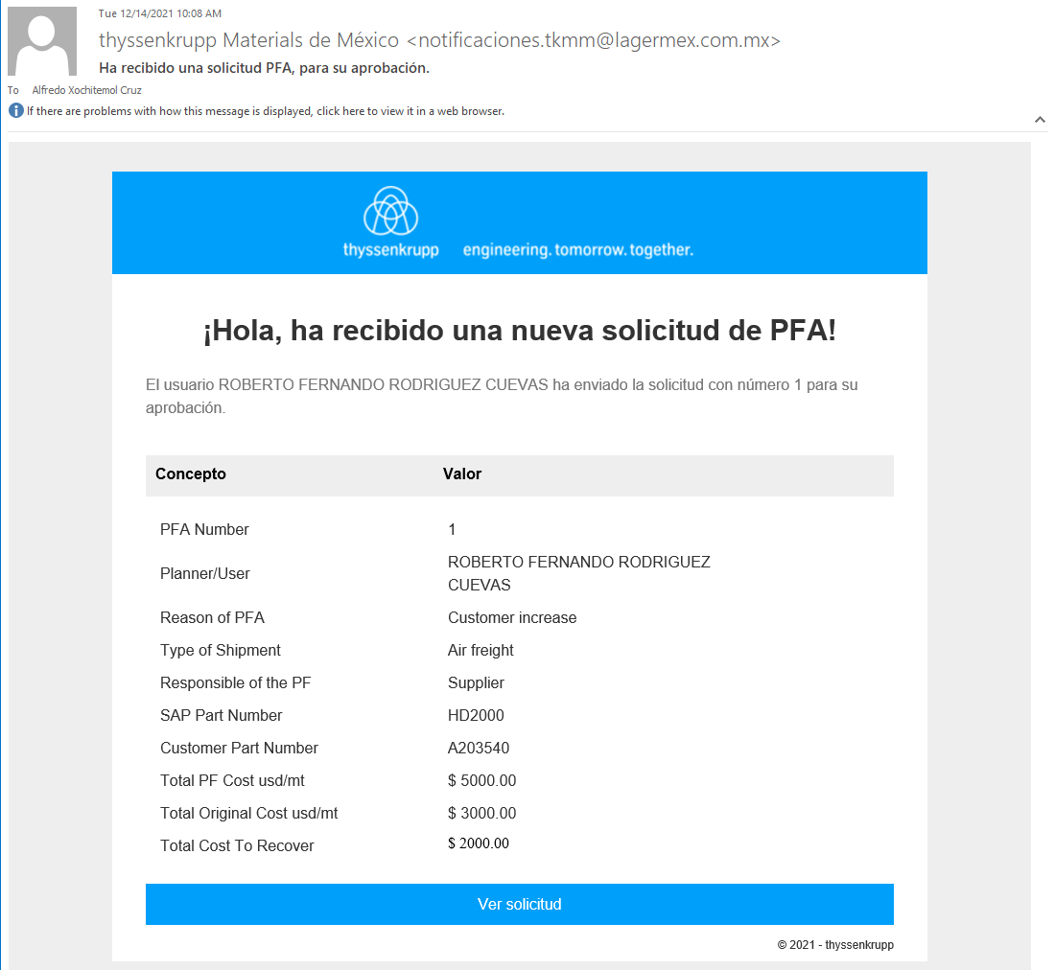
Imagen 12 - Correo de Aviso de Solicitud PFA

Modificación de Solicitud rechazada
Cuando sea rechaza una solicitud que haya enviado, está estará disponible en la sección “Solicitudes Rechazadas” del menú de navegación. De igual forma, se enviará un correo electrónico indicándole al usuario que su solicitud ha sido rechazada.
Para modificar una solicitud rechazada se debe hacer clic sobre el botón de la solicitud deseada y se abrirá el formulario de edición el cual mostrará en la parte superior el motivo de rechazo de la solicitud (véase imagen 13).
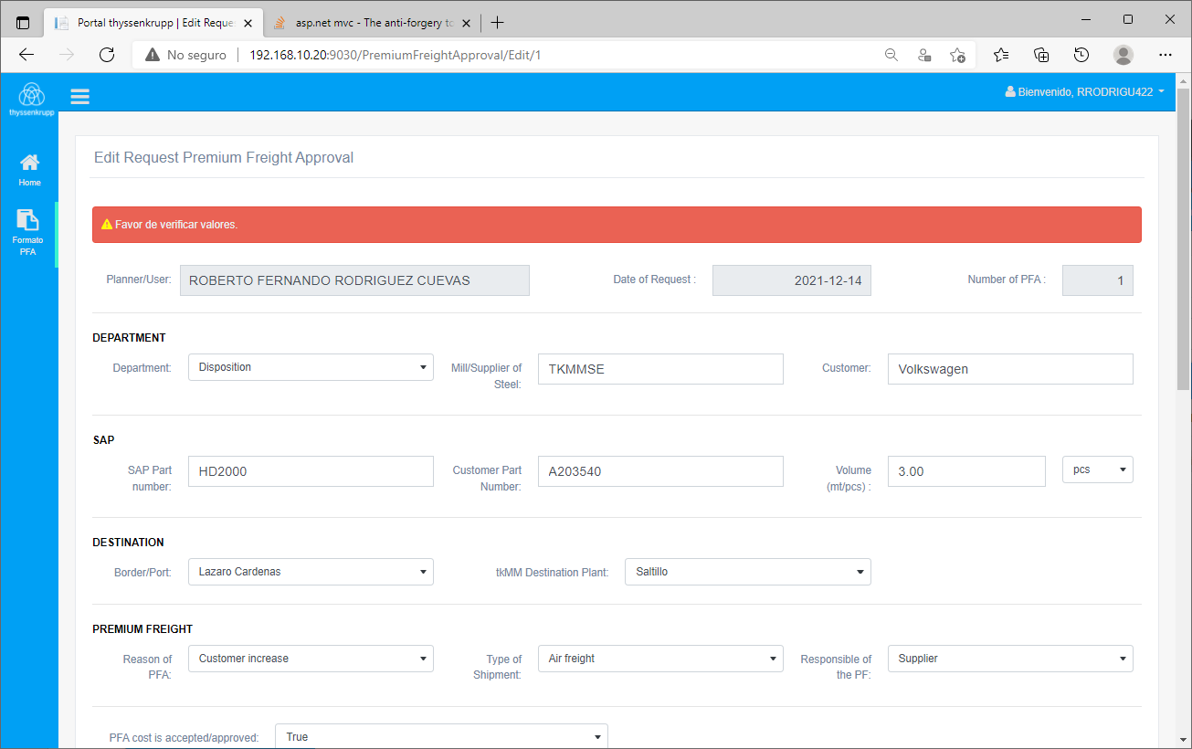
Imagen 13 - Edición de solicitud rechazada
Una vez modificada la solicitud rechazada, puede hacer clic nuevamente sobre el botón de la sección de solicitudes rechazadas, para reenviar la solicitud al autorizador. En este momento, la solicitud dejará de estar disponible en la sección de “Solicitudes Rechazadas” y pasará a la sección de “Solicitudes Pendientes”.

Solicitudes Aprobadas
Cuando una solicitud sea aprobada, recibirá un correo electrónico indicando que su solicitud fue aprobada. En este momento, la solicitud dejará de estar disponible en la sección de “Solicitudes Pendientes” y pasará a la sección de “Solicitudes Autorizadas” (véase la Imagen 14).
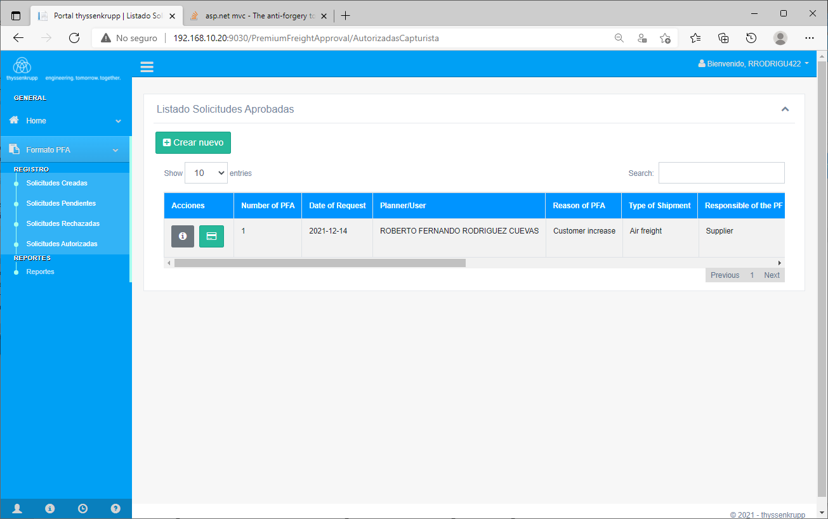
Imagen 14 - Listado de Solicitudes Autorizadas

Modificación de solicitudes Autorizadas
Una vez autorizada una solicitud de PF, los únicos campos que pueden modificarse tanto por el usuario como el autorizador son los campos de Número de nota de Crédito y el campo Is Recovered? (véase Imagen 15).
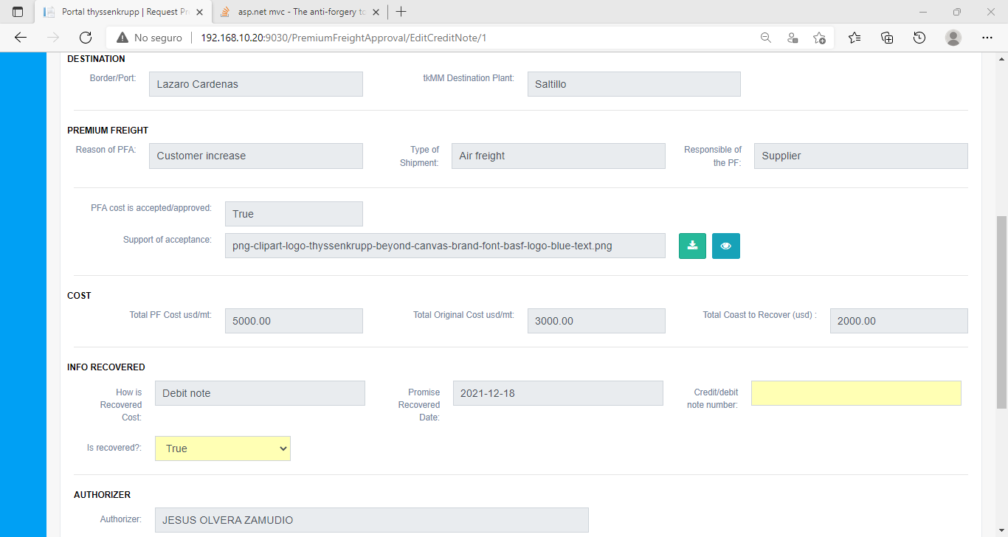
Imagen 15 - Edición de PFA aprobada

Autorización de Solicitudes

Listado de solicitudes
Una vez que haya iniciado sesión con un usuario con permisos para autorizar solicitudes de Premium Freight, podrá observar en el menú de navegación (en la parte izquierda de la pantalla), un listado con las diferentes opciones a las que el usuario tiene acceso (véase la Imagen 16).
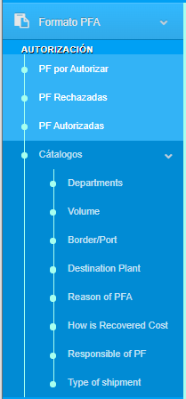
Imagen 16 - Menú usuario Autorizador
Las diferentes opciones del menú son:
- PF por Autorizar. Son las solicitudes que han sido enviadas por el usuario y que se encuentran en espera de Autorización. El autorizador que haya iniciado sesión sólo podrá visualizar las solicitudes que tenga asignadas.
- PF Rechazadas. Son las distintas solicitudes que el autorizador ha rechazado.
- PF Autorizadas. Son las solicitudes que fueron aprobadas por el autorizador correspondiente.
- Catálogos. En esta sección se podrán administrar los catálogos que son utilizados para el llenado de las solicitudes de PF.
Nota: Dependiendo del usuario que inicio sesión podrá acceder o no a determinadas funciones del sistema. En caso de no visualizar todas las opciones que considere necesarias en el menú, contactar al administrador del sitio para solicitar el permiso correspondiente (alfredo.xochitemol@lagermex.com.mx).

Autorización/Rechazo de Solicitud
Cuando un usuario envíe una solicitud de Premium Freight, el autorizador recibirá un correo electrónico indicándole que tiene una nueva solicitud en espera de aprobación (véase Imagen 12). Al hacer clic en el botón “Ver solicitud” del correo electrónico, se abrirá en el navegador el formulario para autorización de solicitudes (es posible que se solicite iniciar sesión), otra forma de acceder a la pantalla de autorización es haciendo clic sobre la opción Formato PFA > PF por Autorizar, que se encuentra en el menú de navegación en la parte izquierda de la pantalla. A continuación, deberá hacer clic sobre el botón  de la solicitud deseada y se abrirá un formulario con las opciones de Decline (rechazar) y Approval (Aprobar).

RECHAZO DE SOLICITUD
Para rechazar una solicitud debe hacer clic sobre el botón “Decline” el cual mostrará un pequeño formulario solicitando el motivo de rechazo y una confirmación (véase figura 17).
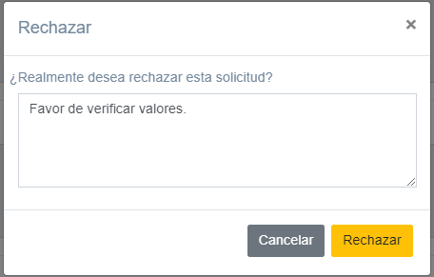
Imagen 17 - Formulario de Rechazo
Cuando se rechace una solicitud se enviará al usuario un correo electrónico indicando que ha rechazado su solicitud. En este momento, la solicitud dejará de estar disponible en la sección de “PF por Autorizar” y pasará a estar disponible en la sección de “PF Rechazadas”.

APROBAR UNA SOLICITUD
Para rechazar una solicitud simplemente debe hacer en el botón “Approval” lo cual abrirá una ventana de confirmación (véase imagen 18), en la cual se debe de hacer clic en el botón de “Autorizar” para continuar.
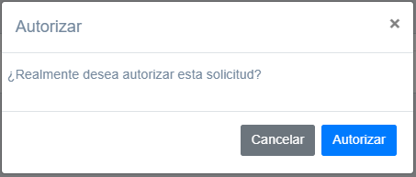
Imagen 18 - Confirmación de autorización

Cuando se autorice una solicitud se enviará al usuario un correo electrónico indicando que ha autorizado su solicitud. En este momento, la solicitud dejará de estar disponible en la sección de “PF por Autorizar” y pasará a estar disponible en la sección de “PF Autorizadas”.

Modificación de solicitudes Autorizadas
Una vez autorizada una solicitud de PF, los únicos campos que pueden modificarse tanto por el usuario como el autorizador son los campos de Número de nota de Crédito y el campo Is Recovered? (véase Imagen 15).

Generación de reportes

Acceso a Reportes
Dependiendo de los permisos del usuario que haya iniciado podrá visualizar la sección de Reportes en el menú de la parte izquierda de pantalla (véase figura 19). Para acceder al formulario de reportes simplemente haga clic sobre la opción “Reportes”.
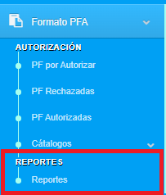
Imagen 19 - Menú Reportes

Exportar Reportes a Excel
Para generar un reporte debe hacer clic sobre la opción Formato PFA > Reportes del menú de navegación. A continuación, se mostrará una pantalla con todas las solicitudes creadas en el sistema (véase figura 20).
Por defecto, se cargan en automático todas las solicitudes, sin embargo, en la parte superior de la pantalla disponemos de unos campos que nos permiten filtrar por campos específicos de las solicitudes. Para que los filtros tengan efecto, es necesario hacer clic sobre el botón “Submit” para obtener un nuevo listado de solicitudes.
Una vez determinado el reporte que deseamos exportar a Excel, podemos hacer clic sobre el botón  y se descargara en automático un reporte en formato en Excel con las solicitudes deseadas (véase figura 21).
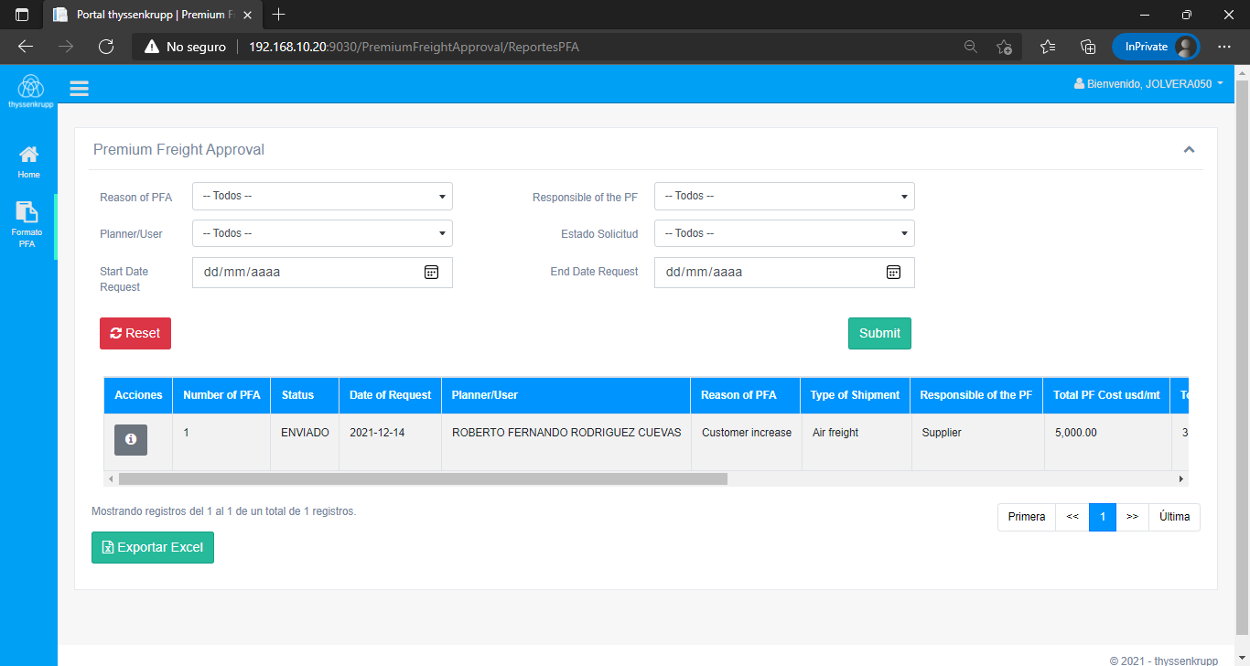
Imagen 20 - Pantalla de Reportes
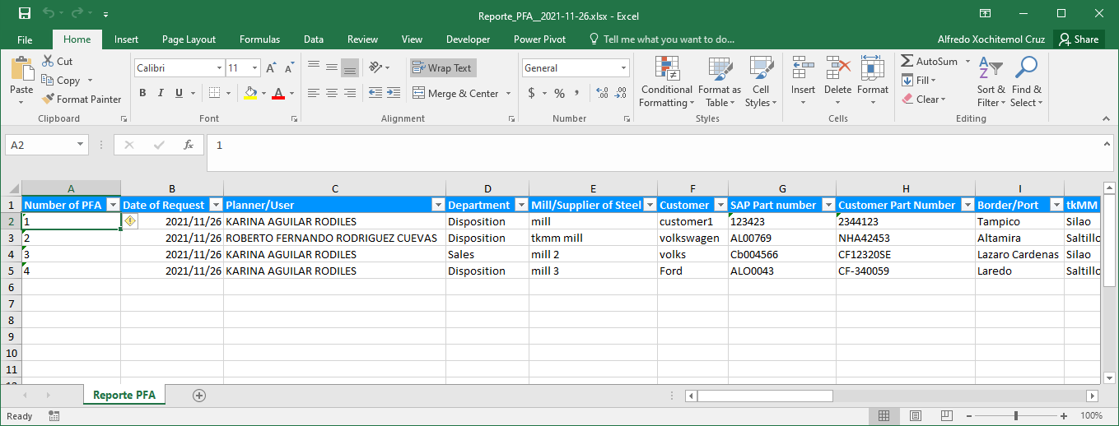
Imagen 21 - Ejemplo de Reporte exportado a Excel

FAQ

ANEXOS

GLOSARIO

Término | Descripción

